LE SPERMOGRAMME
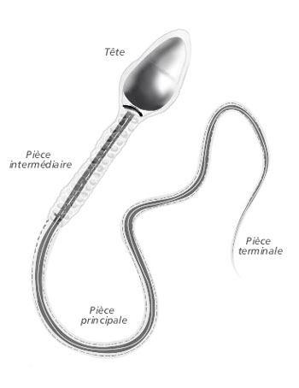
En fait :
Spermogramme

Spermocytogramme

CONDITIONS DE RECUEIL
AU LABORATOIRE
PAR MASTURBATION
ABSTINENCE 3 JOURS
APRES MICTION, LAVAGE DES MAINS et TOILETTE DU MEAT

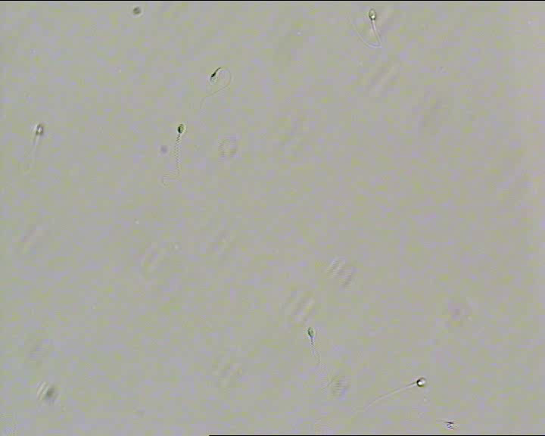
Quelques spermatozoïdes…

Spermogramme

NORMES OMS
volume | de 2 à 5 ml
ph | 7 à 8
temps de liquéfaction | < 20 minutes
numération | > 20 millions/ml
mobilité progressifs fléchants : a  progressifs non fléchants : b | a+b>50 %
vitalité | >70%
formes typiques | >40%

Volume, viscosité, pH
Numération
Cellules rondes/leucocytes
Mobilité
Vitalité
(recherche d’anticorps anti spermatozoïdes) MAR TEST

VOLUME
► < 2ml : hypospermie
►Recueil incomplet, éjaculation rétrograde
►Abstinence <3j
►insuffisance des vésicules séminales: infection ?
►pH et viscosité : marqueurs prostatiques

NUMERATION
► < 20 millions/ml : oligospermie (O)
►ou azoospermie (à confirmer sur 3 recueils)
Indication des explorations complémentaires : caryotype, échographie testiculaire (volume), FSH & LH
Origine sécrétoire ou excrétoire

MOBILITE
► a : mobiles fléchants
► b : mobiles progressifs non fléchants
► c : mobiles sur place
► d : immobiles
► a+b < 50% : asthénospermie (A)
► Abstinence >, toxiques : tabac, alcool, chaleur,
épisode fébrile ou infectieux

FORMES TYPIQUES
Spermocytogramme

Anomalies sur 100 spermatozoïdes de la tête, de la pièce intermédiaire, du flagelle
Possibilités d’anomalies multiples
IAM indice d’anomalies multiples < 1.6
Si > 1.6 : tératospermie (T)
Signes d’infection chronique : flagelles enroulés par ex.

Anomalies des spermatozoïdes

Controverse sur les normes OMS :
il vaut mieux avoir des spermatozoïdes
avec une tête bien ovale et une queue souple
(NEJM 2001,1388-1393)

« nouvelles normes »
Infertilité
< 13.5 millions/ml
<32% mobiles
<9% formes normales

Fertilité
> 48 millions/ml
> 63% mobiles
>12 % formes normales

« OATS »
Oligo asthéno tératospermie
Origine masculine de l’infertilité …
Sevrage tabagique, arrêt des toxiques : alcool, chaleur (cure de varicocèle ?) …
Recherche d’une infection ou d’une inflammation chronique
Si pas de cause : CAT en fonction du TMS (test de migration survie)

TEST DE MIGRATION (SURVIE)
Pour décision de la conduite à tenir en AMP en fonction des paramètres spermatiques

TEST DE MIGRATION = OPTIMISATION
Centrifugation sur gradient de densité et lavage
Numération et mobilité avant et après traitement
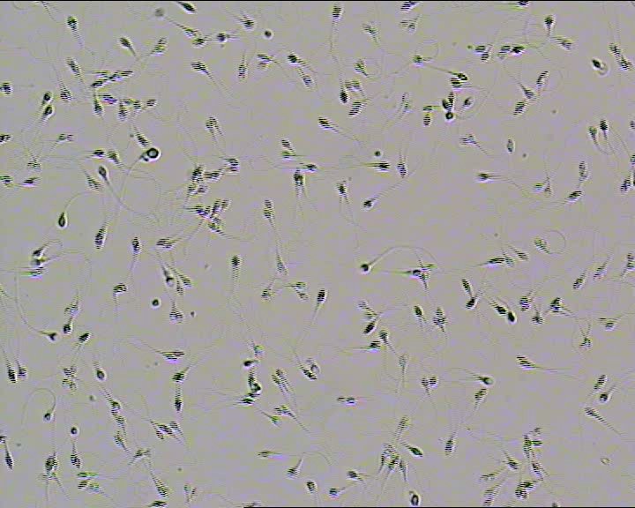

Conduite à tenir en fonction du test de migration survie
►Spz (a+b) >1 million/ml et survie à 24h >30%
⇒ Si femme jeune et trompes perméables : stimulation et IIU (inséminations intra- utérines)
►500 000 à 1 million spz (a+b) ⇒ FIV
►100 000 à 500 000 spz (a+b) ⇒ FIV / ICSI
► < 100 000 spz (a+b) ⇒ ICSI

